Nama : Fauzan Abdurrahman

NPM : 1806065

Praktikum Pengembangan Platform Web

**Tugas**

Buatlah contoh halaman web menggunakan HTML dengan tag-tag dasar yang telah disampaikan. Minimal 12 (dua belas) macam tag yang ada pada HTML.

**Source Code :**

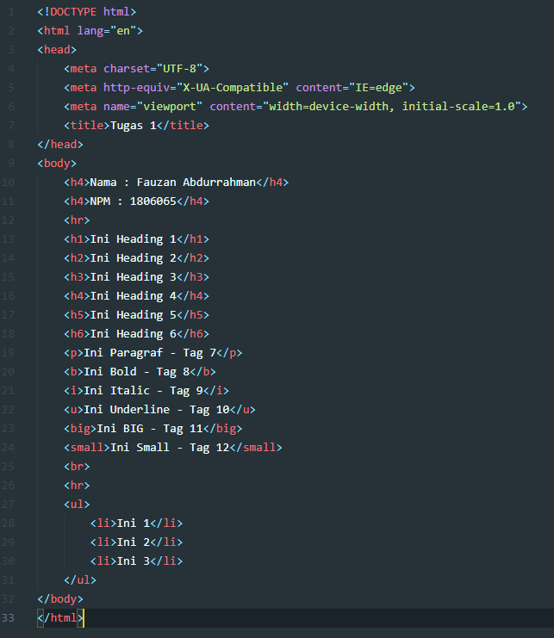

**Output :**

